ТРЕНИРОВКА ДЛЯ РАЗВИТИЯ СИЛЫ,
Этап подготовки: Т – 4 Юноши 2004.
Дата выполнения: 03 мая. Тренер Лозян С.Б.

Наименование упражнений | Кол-во повторений, подходов, длительность выполнения | Дополнительные рекомендации к выполнению
ПОДГОТОВИТЕЛЬНАЯ ЧАСТЬ
Ходьба на месте, добавляя технику дыхания, поднимая руки через стороны.  - Приставные шаги в стороны.  - .  - Подьем коленей к груди.  - Захлесты пяткой к ягодицам.  - Разминка для шеи:  - Повороты головой в каждую сторону.  - Наклоны по сторонам (ухом к плечу).  - Полукруг головой, перекатывая подбородок по ключицам со стороны в сторону, не запрокидывая голову назад.  - Разминка для рук:  - Круговые вращения рук в плечевых суставах в обе стороны.  - Круговые движения в локтях и кистях.  - Растягивание рук параллельно полу ладонями за спину.  - Разминка для спины  - Наклоны туловища вперед.  - Медленные скручивания корпусом к полу и обратно вверх.  - Замок под коленями, округление и прогиб позвоночника (наподобие упражнения «кошка»).  - Скручивания (повороты) туловища по сторонам.  - Разминка для ног  - Круговые вращения тазом.  - Круговые вращения в тазобедренном суставе.  - Разгибание ног в коленных суставах.  - Круговые вращения голеностопным суставом.  - Наклоны туловища к полу.  - Из упора присев перекаты с ноги на ногу.  Подъемы на носки с перекатом на пятки для вытяжения мышц голени | 1 минута  1 минута  1 минута  1 минута  по 8 раз в каждую сторону  по 10 раз.  по 10 повторений.  по 10 повторений | Ходьба+ добавляя технику дыхания, поднимая руки через стороны.  Темп должен быть энергичным.  Поочередно, как в аэробике.  C акцентом назад.  На прямых ногах, не округляя спину.  Без резких движений.  В одну и другую сторону.  На правую и левую ногу, внутреннее и наружное движение.  - Удержании ноги навесу.  Ноги прямые.  Упор присев на одну ногу, вторая выпрямлена и отведена в сторону.
ОСНОВНАЯ ЧАСТЬ (с резиновыми петлями)

Упражнения для рук

Упражнение №1 Сгибание рук на бицепс стоя

Задействованные мышцы: бицепсы, предплечья. Встаньте на резиновую петлю . Обычным хватом двумя руками возьмитесь за другой конец. Спину держите ровно, локти прижаты к туловищу. Взгляд при этом направлен вперед. Выполняйте подъем рук примерно до уровня плеч. Когда ваши кисти будут на одной линии с локтями, начинайте разворачивать их мизинцами внутрь. В максимальной точке задержитесь на несколько секунд и медленно возвратите руки в исходное положение. Во время выполнения упражнения, концентрируйтесь на бицепсах, максимально напрягайте их в верхней точке. Локти держите близко к туловищу.
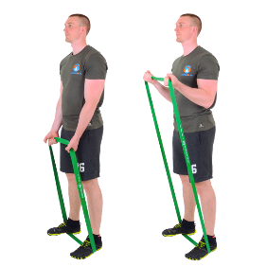
Количество повторений: 4-5 подходов по 8-15
Упражнение №2 Сгибание рук на бицепс обратным хватом
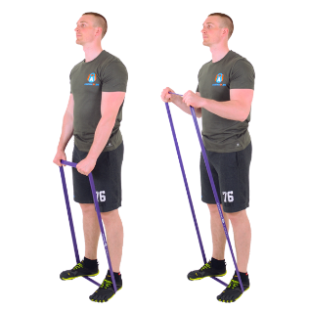
Задействованные мышцы: бицепс плеча, плечелучевая, плечевая мышцы.
Встаньте на петлю, ноги держите на ширине плеч. Обратным хватом возьмитесь за другой конец , расстояние между рук должно быть 30-40 см. На вдохе начните плавно тянуть петлю к груди, в максимальной точки задержите и медленно опускайте к бедрам.
Во время выполнения упражнение следите за локтями, они должны быть плотно прижаты к туловищу. Прижимайте локти к туловищу, в верхней точке не прижимайте руки к груди. Во время упражнения не прогибайте спину назад, можно встать спиной к стене.
Количество повторений: 4-5 подходов по 8-15 повторений.

Упражнение №3 Сгибание рук на бицепс хватом "Молот"
Задействованные мышцы: бицепс плеча, плечелучевая, плечевая мышцы.
Просуньте правую ступню в петлю, а левой наступите сверху. В левую руку возьмите другой конец петли, так чтобы ладонь была повернута к боку. Выпрямитесь, позвоночник должен принимать естественную S - образную форму. Взгляд должен быть направлен перед собой. Медленно тяните петлю к плечу, остановите руку чуть выше локтя и задержите на несколько секунд. Затем плавно опускайте. Выполните несколько повторений, затем поменяйте руки.
Держите спину ровной, смотрите вперед. Не отрывайте локти от туловища, выполняйте упражнение медленно.
Количество повторений: 4-5 подходов по 8-15 повторений.

Упражнение №4 Горизонтальные сгибания рук на бицепс стоя
Задействованные мышцы: пик бицепса, нижняя и верхняя часть бицепса.
Зафиксируйте петлю в дверном фиксаторе или закрепите на любой трубе, так что бы она оказалась на уровне груди. Возьмитесь двумя руками за другой край резиновой петли и отойдите назад. В начальном положении руки должны быть параллельны земле, локти смотрят вниз, а резина находиться в натяженном состоянии. На выдохе начинайте тянуть петлю к подбородку. Во время движения разворачивайте кисти мизинцами к груди. В конечном положении можно задержать на несколько секунд, затем медленно разгибайте руки до начального положения.
Выполняйте упражнение с полной амплитудой, полностью разгибайте и сгибайте руки. Максимально напрягайте бицепс в конечной точке.
Количество повторений: 4-5 подходов по 5-10 повторений.

Упражнение №5 Разгибание рук на верхнем блоке
Задействованные мышцы: все головки трицепса, локтевая мышца.
Закрепите резиновую петлю на шведской стенке на уровне 20 см выше головы или на двери с помощью дверного фиксатора. Сделайте шаг назад и возьмитесь двумя руками за ленту. Корпус держите ровно, можно немного наклониться вперед. Локти прижаты к корпусу. На выдохе тяните петлю вниз до полного распрямления локтей, сделайте паузу и медленно вернитесь в начальное положение.
Упражнение можно выполнять с разным хватом: ладони смотрят вверх, вниз и друг на друга.
Количество повторений: 2-3 подходов по 10-15 повторений.

Упражнение №6 Разгибание рук из-за головы стоя
Задействованные мышцы: трицепс.
Наступите на резиновую петлю. Узким хватом возьмитесь за другой конец и поднимите руки вверх за голову так чтобы петля проходила за спиной, а локти были на уровне головы. Не прогибаясь в пояснице, выполняйте тягу вверх до полного распрямления локтей.
Во время упражнения старайтесь не разводить локти в стороны. Упражнения можно выполнять сидя на стуле.
Количество повторений: 2-3 подходов по 10-15 повторений.

Упражнение №7 Разгибание рук из-за головы в наклонеЗадействованные мышцы: трицепс.
Для этого упражнения вам понадобиться 2 резиновые петли. Итак: жесткую петлю зафиксируйте на нижней части шведской стенки или на двери с помощью дверного фиксатора; слабую петлю просуньте в жесткую и возьмите ее за края; встаньте спиной к стене, руки держите над головой с согнутыми локтями. Корпус немного наклоните вперед. Для устойчивого положения можно поставить одну ногу вперед; на выдохе выполняйте разгибания рук вперед и вверх.
Следите что бы локти не уходили в стороны. Локти разгибайте до конца.
Количество повторений: 2-3 подходов по 10-15 повторений.

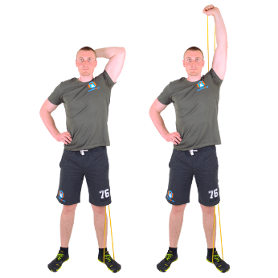
Упражнение №8 Разгибание одной руки из-за головы
Задействованные мышцы: верхняя и средняя часть трицепса.
Встаньте левой ногой на петлю. Левой рукой возьмите ленту так чтобы она проходила за спиной, а локоть был согнут и смотрел в сторону. Разгибайте руку вертикально вверх до полного выпрямления в локтевом суставе. После подхода поменяйте руку.
Количество повторений: 2-3 подходов по 10-15 повторений.

Упражнения для спины
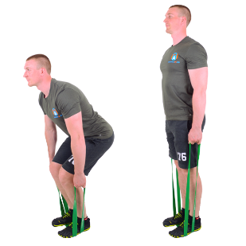
Упражнение №1 Становая тяга
Задействованные мышцы: трапециевидная, широчайшая, ромбовидная, мышцы поясницы.
Положите петлю на пол и встаньте на нее двумя ногами, ноги держите на ширине плеч или чуть меньше, ступни должны быть параллельны. Согните колени и полностью распрямленными руками возьмитесь за края петли. Туловище держите под углом 45 градусов. Плавно, без рывков на выдохе выпрямляйте колени и туловище. Затем на вдохе примите исходное положение.
Выполняйте упражнение правильно: держите спину ровной; не отрывайте пятки от пола; пытайтесь свести лопатки вместе.
Количество повторений: 4-5 подходов по 5-10 повторений.

Упражнение №2 Наклоны вперед на прямых ногах

Задействованные мышцы: мышцы — разгибатели позвоночника, поясница, бицепс бедра и ягодицы.
Встаньте на один край резиновой петли, а другой перекиньте за шею. Ноги держите на ширине плеч, колени слегка согните. Туловище согните в пояснице и держите параллельно полу. Для удобства, руками можно взяться за резиновую петлю. На выдохе плавно с прямой спиной разгибаем туловище до прямого положения. На вдохе опускаемся в исходное положение.
Старайтесь не округлять спину, напрягайте поясничный отдел спины. Смотрите перед собой.
Количество повторений: 3 – 5 походов по 8 – 15 повторений.

Упражнение №3 Тяга петли одной рукой в наклоне
Задействованные мышцы: широчайшие мышцы спины, низ и середина трапеций.
Поставьте левую ногу вперед и наступите на края резиновой петли. Наклонитесь до угла 45 градусов и согните ноги в коленях, левой рукой положите на левую ногу, а правой возьмитесь за центр петли. Прогните немного поясницу и потяните петлю к ягодицам, плавно верните руку в исходное положение. После окончания подхода поменяйте руку.
Старайтесь тянуть петлю за счет мышц спины, а не рук. Полностью разгибайте руку (на всю длину). Тяните в сторону ягодиц, а не груди. Движение локтя должно быть вдоль тела.
Количество повторений: 4-5 подходов по 8-15 повторений.

Упражнение №4 Шраги стоя
Задействованные мышцы: трапециевидные мышцы спины
Необходимо наступить на центр резиновой петли для тренировок, ноги держите на ширине плеч. Руками возьмитесь за края резины, сведите лопатки и полностью выпрямитесь. Опустите плечи максимально низко. На вдохе поднимите плечи максимально высоко, в конечной точке задержите на 1-2 секунды. На выдохе вернитесь в исходное положение.Не сгибайте руки в локтях, не нагибайтесь вперед или назад. Пытайтесь держать спину ровной.
.Количество повторений: 4-5 подходов по 12-20 повторений.

Упражнение №5 Тяга вниз на прямых руках
Задействованные мышцы: широчайшие мышцы спины.
Закрепите резиновую петлю в точке примерно 30 см над вашей головой, прямыми руками возьмитесь за край резиновой петли. Ноги врозь. На вдохе прямыми руками потяните петлю вниз до касания передней поверхности бедра. На выдохе, медленно вернитесь в начальное положение. Это упражнение можно выполнять с небольшим наклоном корпуса вперед.
При выполнении упражнения с резиновой петлей, руки должны быть прямыми, локти смотрят в стороны.
Количество повторений: 4-5 подходов по 15-20 повторений.

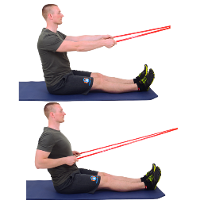
Упражнение №6 Тяга к животу сидя
Задействованные мышцы: ромбовидные и широчайшие мышцы спины.
Сядьте на пол, ноги выпрямите (можно слега согнуть в коленях). Возьмите петлю за края, а центр накиньте на ступни. Потяните петлю к животу, при этом локти держите максимально близко к телу. В конечной точке задержите на 1-2 секунды, затем медленно вернитесь в исходное положение.
Во время выполнения упражнения не округляйте и не отклоняйте спину. Пытайтесь свести лопатки.
Количество повторений: 4-5 подходов по 12-15 повторений.

Упражнения на ноги
Упражнение №1 Классические приседания
Задействованные мышцы: приводящие бедра, квадрицепсы, ягодицы.
Наступите на резиновую петлю, затем присядьте и перекиньте другой конец петли за шею. Ноги держите на уровне плеч, носки немного в стороны. Задержите дыхание и начинайте выпрямлять колени и спину. После прохождения самого тяжелого участка начинайте выдыхать.
Во время выполнения приседания смотрите перед собой, не отрывайте пятки от пола и не прогибайте спину. Данное упражнение может быть полезно при реабилитации и не требует большой физической силы.
Количество повторений: 4-5 подходов по 8-15 повторений.

Упражнение №2 Выпады
Задействованные мышцы: четырехглавая мышца бедра, большая ягодичная мышца.
Поставьте правую ногу вперед примерно на 1,5 шага и наступите на петлю. Другой конец перекиньте через шею. Руками возьмитесь за петлю примерно на уровне груди. На выдохе, удерживая торс прямо, опуститесь почти до касания коленом задней ноги пола.
Центр тяжести должен располагаться на впереди стоящей ноге, задняя нужна только для сохранения равновесия. На вдохе вернитесь в исходное положение.
Количество повторений: 4-5 подходов по 12-20 повторений.

Упражнение №3 Приседания оверхэд
Задействованные мышцы: мышцы-разгибатели бедра, мышцы-разгибатели колена, мышцы плеча.
Встаньте на резиновую петлю двумя ногами, ноги держите шире плеч. Присядьте, затем широким хватом возьмитесь за другой конец петли и выпрямите руки над головой. Плечи должны быть отведены назад, туловище наклонено вперед, смотрите перед собой. Напрягая мышцы брюшного пресса, начинайте подъем.
Во время выполнения упражнения следите за ступнями, они не должны плотно прилегать к полу.
Количество повторений: 4-5 подходов по 8-12 повторений.

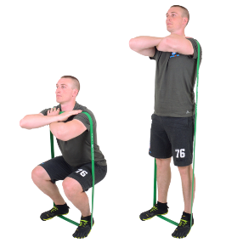
Упражнение №4 Фронтальные приседания
Задействованные мышцы: квадрицепс (передняя часть бедра).
Встаньте на резиновую петлю, ноги держите на ширине плеч или чуть уже. Скрестите руки так, чтобы ладонь левой руки была на правом плече, а ладонь правой руки на левом. Присядьте и накиньте второй конец петли на плечи, локти старайтесь держать как можно выше, что бы петля не соскочила. Начинайте разгибать колени, при этом следите за спиной.
Старайтесь ее не прогибать. Взгляд должен быть направлен вперед и чуть вверх. В верхней точке сразу начинайте медленное опускание в начальное положение.
Количество повторений: 4-5 подходов по 8-15 повторений.

Упражнения на грудь
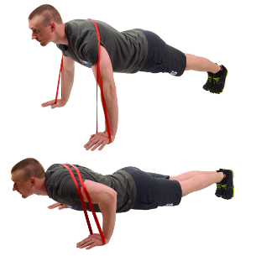
Упражнение №1 Отжимания от пола
Задействованные мышцы: грудные мышцы и трицепсы.
Примите упор лежа, петлю перекиньте через спину и зажмите руками, взгляд направлен вперед. На выдохе выпрямите руки, локти идут вдоль тела.
При выполнении упражнения старайтесь не прогибать сильно поясницу. Смотрите вперед.
Количество повторений: 4-5 подходов по 12-20 повторений.

Упражнение №2 Горизонтальный жим стоя

Задействованные мышцы: грудные мышцы, трицепсы.
Стоя, перекиньте резиновую петлю через спину так чтобы она прижималась к лопаткам, а концы были в левой и правой руках. Одновременной выпрямляйте руки, затем медленно возвращайте назад. Данной упражнение можно выполнять в двух вариантах: локти идут вдоль тела и локти идут через стороны. В первом случае основная часть нагрузки идет на трицепс, во втором – на грудь.
Количество повторений: 4-5 подходов по 12-20 повторений.

Упражнение №3 Сведение одной руки
Задействованные мышцы: грудные мышцы, плечи.
Зафиксируйте резиновую петли в дверном фиксаторе или на любой трубе. Точка фиксации должна быть выше вашей головы на 20-30 см. Для устойчивого положения, ноги поставьте шире плеч. Левой рукой возьмитесь за край петли, правую положите на талию. Прямой рукой (можно немного согнуть в локте) тяните резину, описывая круг. В конечной точке рука должна оказаться прямо перед вами. Упражнение можно выполнять под разными углами, при этом работать будут разные участки груди. Если сводить руку вниз, то будет работать верх груди, если сводить вверх, будет работать низ груди.
Количество повторений: 4-5 подходов по 12-20 повторений.

Упражнение №4 Жим под углом стоя

Задействованные мышцы: грудные мышцы, передняя дельта плеча.
Для этого упражнения вам потребуются 2 резиновые петли. Первую (жесткую) закрепите в дверном фиксаторе или на любой трубе на уровне колен, а вторую (слабую) просуньте через первую. Концы слабой петли возьмите в руки. На выдохе разгибайте руки вверх под углом примерно 45 градусов. Зафиксируйте положение в конечной точке, затем медленно вернитесь в исходную.
Количество повторений: 4 – 5 подходов по 12 – 20 повторений.

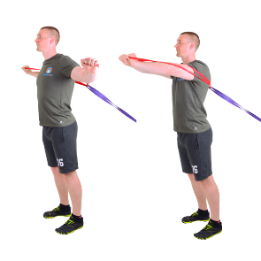
Упражнение №5 Сведение рук стоя
Задействованные мышцы: грудные, передняя дельта плеча.
Для этого упражнения вам потребуются 2 резиновые петли. Первую (жесткую) закрепите в дверном фиксаторе или на любой трубе на уровне колен, а вторую (слабую) просуньте через первую. Концы слабой петли возьмите в руки. На выдохе, одновременно двумя руками выполняйте сведение рук. Локти должны быть немного согнуты и зафиксированы в таком положении. Руки должны идти по окружности. В конечной точке сделайте небольшую паузу, затем медленно вернитесь в исходное положение.
Количество повторений: 4-5 подходов по 5-10 повторений.

Упражнения на плечи
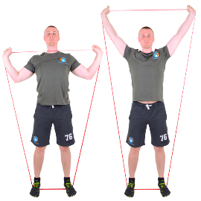
Упражнение №1 Жим вверх перед собой
Задействованные мышцы: передний пучок дельтовидной мышцы, трицепс.
Наступите на резиновую петлю, ноги держите на ширине плеч. Широким хватом возьмитесь за другой конец петли и растяните ее до верхней части груди. Плечи и предплечья держите в одной плоскости с корпусом. Не прогибаясь в спине выпрямите руки над головой, затем медленно вернитесь в исходное положение. Упражнение начинайте с тонкой резиновой петли, прогревайте мышцы плеч перед тренировкой.
Количество повторений: 4-5 подходов по 8-12 повторений.

Упражнение №2 Жим вверх из-за головы
Задействованные мышцы: cредний пучок дельтовидной мышцы, трицепс.
Наступите на резиновую петлю, ноги держите на ширине плеч. Широким хватом возьмитесь за другой конец петли. В начальном положении петля должна проходить за головой, а предплечья быть под углом 90 градусов к плечам. Не прогибаясь в спине, выпрямите руки над головой, затем медленно вернитесь в исходное положение. Не опускайте локти слишком низко, это травмоопасно. Обязательно разогревайте плечи с тонкой резиной.
Количество повторений: 4-5 подходов по 8-12 повторений.

Упражнение №3 Подъем рук перед собой
Задействованные мышцы: передний и средний пучки дельтовидных мышц плеч.
Встаньте на резиновую петлю двумя ногами, другой конец петли возьмите в руки. Руки можно немного согнуть в локтях, но во время выполнения упражнения они должны быть зафиксированы в одном положении. Задержите дыхание и начинайте подъем рук перед собой. В максимальной точке на уровне плеч задержите на пару секунд и медленно верните в исходное положение.Удобно выполнять это упражнение дома, не требуется много места.
Во время выполнения упражнения держите спину ровной, не бросайте руки в максимальной точке. Подъем осуществляйте исключительно за счет мышц плеч.
Количество повторений: 4-5 подходов по 10-15 повторений.

Упражнение №4 Подъем рук в сторону
Задействованные мышцы: передний, средний и задний пучки дельтовидных мышц, трапеция.
Наступите левой ногой на резиновую петлю, другой конец возьмите правой рукой. Левую руку положите на пояс. Корпус наклоните немного вперед, правую руку немного согните в локте. Медленно, работая только дельтами начинайте поднимать руку в сторону. Слегка поворачивайте запястьями в сторону мезинца, это поможет проработать задний пучок дельт. По завершению подхода поменяйте руку.
Количество повторений: 3-4 подходов по 10-20 повторений

Упражнение №5 Жим над головой одной рукой
Задействованные мышцы: передний пучок дельтовидной мышцы, трицепс. Наступите правой ногой на резиновую петлю. Другой конец держите правой рукой примерно на уровне глаз или ниже, ладонь направлена вперед. Не прогибаясь в спине выпрямите руку над головой, затем медленно вернитесь в начальное положение. После окончания подхода поменяйте руку.
Количество повторений: 3-4 подходов по 8-12 повторений.

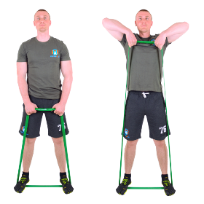
Упражнение №6 Тяга к подбородку
Задействованные мышцы: средний пучок дельтовидной мышцы, трапеция. Встаньте на резиновую петлю, руками возьмитесь за другой конец. Ладони должны смотреть на себя. Сделайте глубокий вдох, задержите дыхание и начните тянуть петлю к подбородку. Движение должны вести не предплечья или плечи, а локти. Траектория движения проходит вдоль тела. В верхней точке локти находятся выше плеч. Достигнув верхней точки, выдохните, сделайте паузу и плавно верните руки в начальное положение. Во время выполнения упражнения следите за спиной, она должна быть ровной, а грудь выпрямлена вперед.
Количество повторений: 3-4 подходов по 8-12 повторений.

Упражнения на пресс
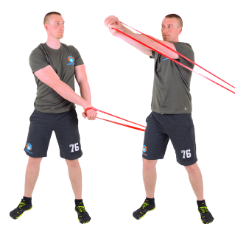
Упражнение №1 Скручивания корпуса под углом
Задействованные мышцы: косые мышцы живота, прямая мышца живота.
Закрепите резиновую ленту на двери с помощью дверного фиксатора или на шведской стенке на на уровне голеностопа. Затем: Двумя руками (одна рука на другой) возьмитесь за конец петли, при этом руки должны быть абсолютно прямые; Отойдите от стенки и встаньте к ней боком. В начальном положении петля должна находится в натянутом состоянии; На выдохе, одним движением потяните ленту в противоположный сторону вверх, затем медленно вернитесь в начальное положение;
После выполнения подхода развернитесь и выполняйте упражнение в другую сторону.
Количество повторений: 4-5 подходов по 15-20 повторений.

Упражнение №2 Горизонтальные скручивания корпуса
Задействованные мышцы: косые мышцы живота, межреберные мышцы.
Закрепите резиновую ленту на двери с помощью дверного фиксатора или на шведской стенке на на уровне груди. Двумя руками (одна рука на другой) возьмитесь за конец петли, при этом руки должны быть абсолютно прямые. Отойдите от стенки и встаньте к ней боком. В начальном положении петля должна находится в натянутом состоянии. На выдохе, одним движением потяните ленту в противоположный сторону параллельно полу, затем медленно вернитесь в начальное положение.
После выполнения подхода развернитесь и выполняйте упражнение в другую сторону.
Количество повторений: 4-5 подходов по 15-20 повторений.

Упражнение №3 Наклоны корпуса в стороны
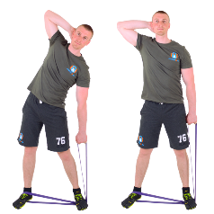
Задействованные мышцы: косые мышцы живота.
Двумя ногами встаньте на резиновую ленту при этом правая нога должна быть внутри. Наклонитесь вбок и левой рукой возьмитесь за конец ленты. Он должен быть на уровне коленного сустава. Начинайте выпрямлять корпус. В конечном положении зафиксируйте его и медленно возвращайтесь в начальное положение.
После завершения подхода поменяйте руку.
Количество повторений: 4-5 подходов по 15-20 повторений.

Заключительная часть
- Бег на месте. Потом постепенно перейдите на шаг, можно походить по кругу по комнате;
- Глубоко и размеренно дышите – вдох носом, выдох ртом;
- Встаньте ровно, поставьте ноги на ширину плеч. На вдохе поднимите руки вверх, на выдохе опустите, одновременно наклоняясь к полу. Постарайтесь коснуться его ладонями. Покачайтесь несколько секунд в таком положении;
- В положении наклона, не сгибая коленей, обнимите каждую голень по очереди. Почувствуйте, как тянутся ваши мышцы. Замрите на пару мгновений;
- Сделайте плавные наклоны корпуса в стороны, вперед и назад. Руки держите над головой, скрепленными в замок;
- Поднимите одно бедро к груди, обхватите его руками, постойте в такой позе 5-10 секунд, затем смените ногу;
- Сделайте поочередный захлест голени назад, руками прижимая пятку к ягодицам, колени не разводите. Вы почувствуете натяжение передних бедренных мышц. Постойте так 10-20 секунд с каждой ногой;
- Сделайте перекаты в приседе с одной ноги на другую, мягко растягивая внутреннюю поверхность бедер;
- Сядьте в позу лотоса, сделайте 5-7 глубоких вдохов и выдохов.

